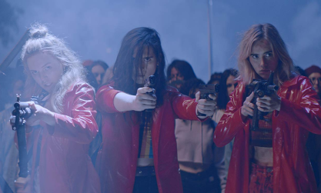
Mladí zabijáci
(Assassination Nation)
Premiéra: 22. 11. 2018

UIP - Universal, USA, 2018
Režie: Sam Levinson
Scénář: Sam Levinson
Kamera: Marcell Rév
Hudba: Ian Hultquist
Hrají: Odessa Young, Suki Waterhouse, Hari Nef, Abra, Bill Skarsgård, Bella Thorne, Joel McHale

Máte v telefonu choulostivé fotky? Thriller Mladí zabijáci názorně, brutálně a komicky ukazuje, co to s člověkem udělá, když se takové obrázky dostanou „ven“.
Lily je úplně obyčejná středoškolačka, která spíš než v realitě žije na mobilu, kde „postuje, lajkuje, šéruje a selfíčkuje“, ostatně jako většina jejích vrstevníků. Když však do digitálních životů většiny obyvatel města pronikne neznámý hacker, který začne zveřejňovat zejména to, co mělo zůstat skryto, začnou se dít věci. Absolutní panika v městečku se záhy promění v peklo a Lily si dříve či později musí položit otázku, zda se vůbec dožije příštího rána. Vše totiž naznačuje, že tím neznámým infiltrátorem do lidských soukromí je právě ona.
Černá komedie, brutální satira, ulítlý horor. To všechno můžou být Mladí zabijáci, záleží na tom, jak se na film budete dívat, i na tom, jak se vůbec díváte na svět kolem sebe.
Jestli vás děsí představa, že se vám někdo nabourá do mobilu, „půjčí“ si tam pár opravdu pikantních fotek, a ty rozešle do světa, a vy budete až do konce života chodit kanálem, pak vás čeká brutální satira o tom, jaké absurdní následky může takový zločin mít.
Fanoušci černých komedií, si zase užijí děsivě legrační příběh věčně vysmáté pohodářky Lilly, která tak dlouho zvysoka… hledí na svět kolem sebe, až jí to ten svět vrátí baseballovou pálkou velikosti středně velkého maloměsta.
A co se týče toho ulítlého hororu, nevěřili byste, čeho všeho jsou lidé schopní, když je někdo doslova svlékne na veřejnosti. Pak moc nezáleží na tom, jestli je viník skutečný nebo domnělý, stačí ukázat prstem, popadnout brokovnici nebo lopatu a už se jde. Naše civilizační slupka je nesmírně tenká a jedna nešťastná fotka na síti ji může protrhnout takovou silou, že poteče krev. Potoky krve.

Přístupnost: mládeži do 15 let nepřístupný
Žánr: thriller
Verze: anglicky s českými titulky
Stopáž: 103 min
Formát: 2D DCP, zvuk 5.1
Monopol do: 22. 11. 2021
Programování: Zuzana Černá, GSM: 602 836 993, cerna@cinemart.cz
Filmy si rezervujte přes objednávkový systém: http://objednavky.cinemart.cz
Uživatel + heslo je stejné jako pro přihlášení do www.disfilm.cz

